**VERIFICA: LA MISURA**

1. **Scrivi se l’affermazione è vera o falsa**

|  |  |  |  |  |
| --- | --- | --- | --- | --- |
|  | Misura il tempo  □ VERO  □ FALSO |  |  | Misura il peso  □ VERO  □ FALSO |
|  | Misura la capacità  □ VERO  □ FALSO |  | Misura la temperatura  □ VERO  □ FALSO |
|  | Misura la lunghezza  □ VERO  □ FALSO |  | Misura il tempo  □ VERO  □ FALSO |

___________________________________________________________________________________________________________________________________

1. **Osserva e individua l’affermazione corretta**

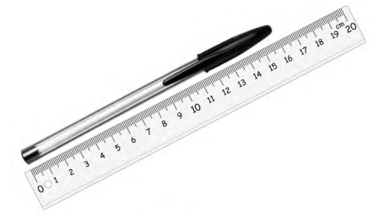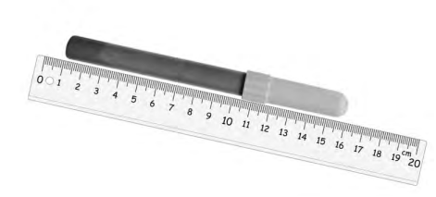

□ La penna è più lunga del pennarello

□ Il pennarello è più lungo della penna

□ La penna e il pennarello hanno la stessa lunghezza

_________________________________________________________________________

1. **Immagina di mettere su un piatto di questa bilancia 2 palline nere uguali tra loro e sull’atro piatto 4 palline bianche uguali tra loro**

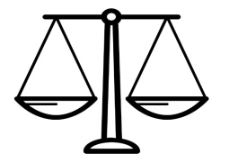

La bilancia rimane in equilibrio, quindi 1 pallina nera pesa come ……….. palline bianche.

1. **Osserva il termometro. Che temperatura segna?**

|  |  |
| --- | --- |
|  | □ 25 gradi  □ 30 gradi  □ 50 gradi |

1. **Dal fruttivendolo ci sono questi due tipi di cestini di fragole.**

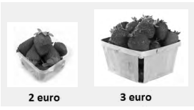

Per comprare le fragole Matteo ha a disposizione €7 e li spende tutti. Cosa ha comprato?

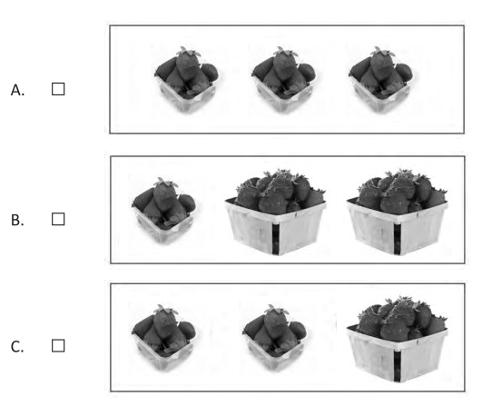

________________________________________________________________________

1. **Disegna le lancette dell’orologio: usa il rosso per la lancetta delle ore, il blu per la lancetta dei minuti**

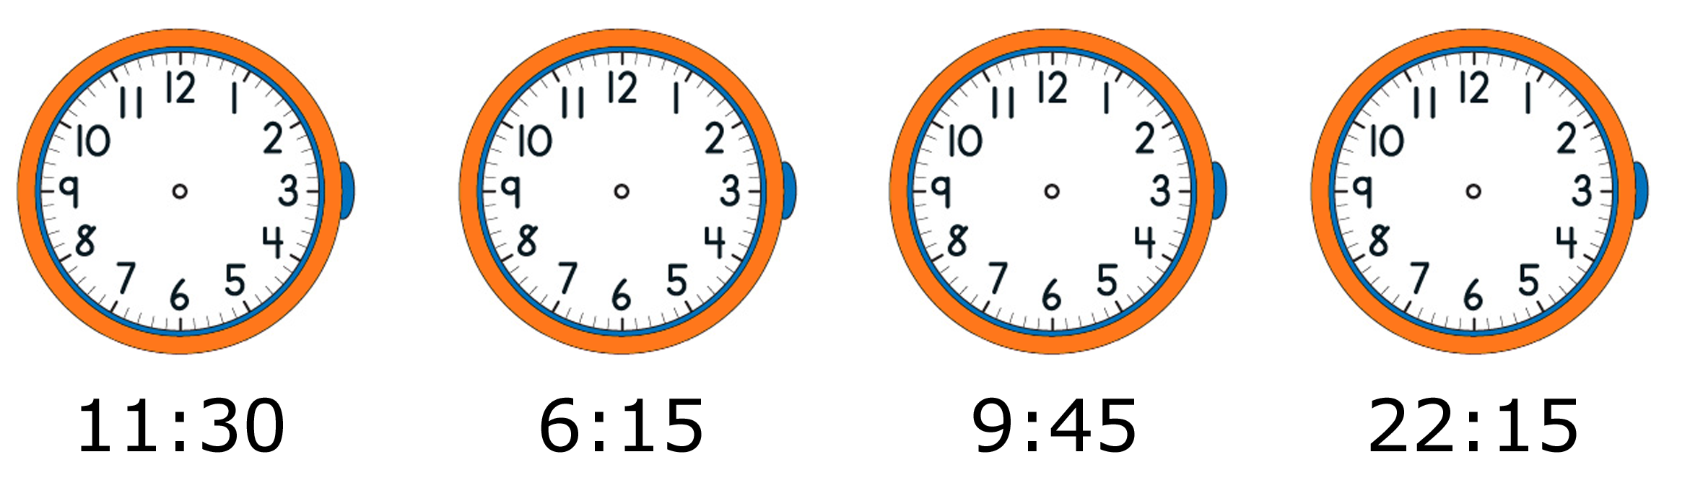

1. **Lorenzo ha ricevuto in dono una scatola di gessetti tutti della stessa lunghezza. Con 3 gessetti ha costruito questo trenino lungo 15 cm**

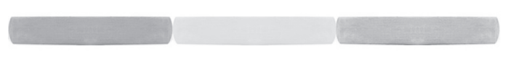

Poi aggiunge altri 6 gessetti per allungare il trenino. Quanto misurerà ora l’intero trenino?

□ 45 centimetri □ 30 centimetri □ 21 centimetri

8. **Osserva questa fotografia**

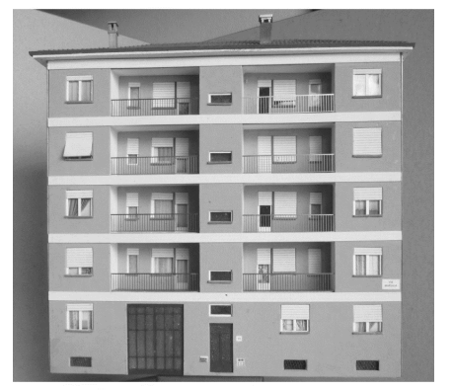

Un piano di questa casa è alto circa 3 metri. Quale può essere l’altezza della casa?

□ 7 metri □ 16 metri □ 30 metri

9. **Andrea ha misurata l’altezza della sua pianta il 1 aprile e poi il 30 aprile. Di quanto è cresciuta la pianta?**

|  |  |
| --- | --- |
|  | □ 21 centimetri  □ 12 centimetri  □ 9 centimetri |

10. **Adele sta guardando un video**

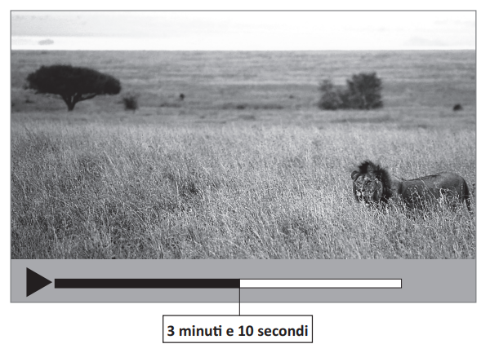

Il video dura in tutto 6 minuti. Adele ha visto 3 minuti e 10 secondi. Quanto tempo manca alla fine del video?

□ 3 minuti □ meno di tre minuti □ più di tre minuti

11. **Osserva questa linea**

